Echo的数据库表是如何设计的

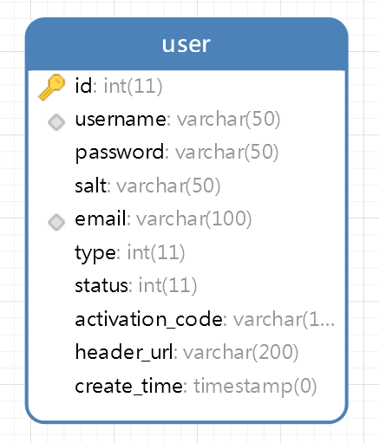

解释一下各个字段的含义：

* id：用户的唯一标识
* username：用户名
* password：存储加盐加密后的密码
* salt：随机生成的盐，用于密码的加盐加密
* email：邮箱
* type：用户类型
  + 0 - 普通用户（用户注册默认是普通用户）
  + 1 - 超级管理员：具有删除帖子、访问数据统计界面的权限
  + 2 - 版主：具有置顶、加精帖子权限
* status：用户状态
  + 0 - 未激活（默认）：用户点击注册后未点击邮箱中的激活链接进行验证，就会处于这个状态。未激活的用户同样无法正常使用某些功能比如发表帖子等
  + 1 - 已激活：用户点击邮箱中的激活链接进行验证成功，就会将状态从未激活改成已激活
* activation_code：激活码。用户点击注册后，随机生成一串激活码，则在本地环境下：http://localhost:8080/greatecommunity/activation/用户id/激活码 成为该用户的激活链接；在服务器上：http://1.15.127.74/activation/用户id/激活码 成为该用户的激活链接。点击该激活链接则激活用户。激活的逻辑也很简单，就是检查一下这个链接中的用户 id 和激活码是否和数据库中存储的一样。

## 帖子表

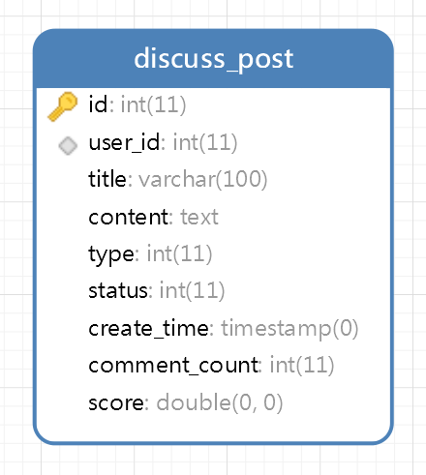

解释一下各个字段的含义：

* id：帖子的唯一标识
* user_id：发表该帖子的用户的 id
* title：帖子标题
* content：帖子内容
* type：帖子类型
  + 0 - 普通帖子（默认）
  + 1 - 置顶帖子
* status：帖子状态
  + 0 - 正常（默认）
  + 1 - 精华：为帖子加精可以使其在热度计算中得到一定的加分
  + 2 - 拉黑：管理员删除帖子后，就将这个帖子的状态设置为拉黑
* create_time：帖子发表时间
* comment_count：帖子的评论数量（因为会频繁的显示帖子的信息，比如创建时间、创建人、评论数量、点赞数量等，创建时间和创建人信息这张表中已经有了，所以此处再将评论数量存进来就好。可能会有同学会问啥不把点赞数量也缓存到帖子表中，因为点赞数量是存在 Redis 中的，获取点赞数量咱连数据库都不用进的，还费劲在这存一份干啥）
* score：热度 / 分数（用于按照热度排行帖子）

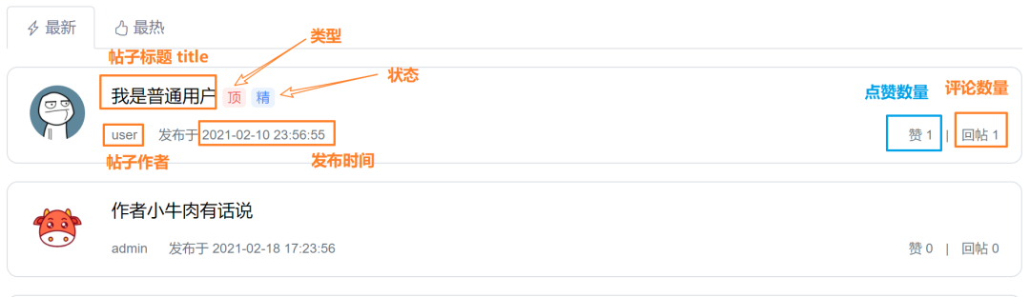

## 评论表

这个表应该是相对来说最复杂的一张了。因为不仅有评论（对帖子的评论），还有对评论的回复，都放在这一张表里面了。

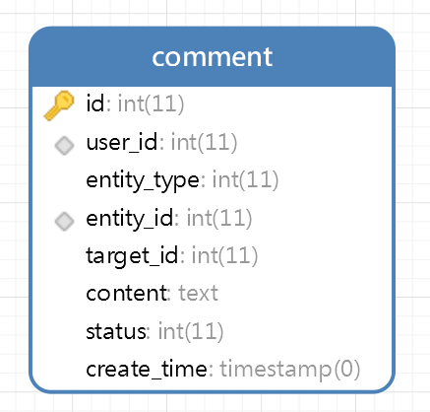

* id：评论/回复的唯一标识
* user_id：用户 id（哪个用户发布了这个评论/回复）
* entity_type：实体类型（表示这条 comment 是针对哪个类型的，如果是针对帖子的，那么这个 comment 就是评论；如果是针对评论的，那么这条 comment 就是回复）
* entity_id：实体的 id（如果是对帖子的评论，就存储帖子的 id；如果是对评论的回复，就存储评论的 id；还有对回复的回复，存储的仍然是所属评论的 id。也就是说，**「某个帖子下的所有评论，它们的 entity_id 都是这个帖子的 id。某条评论下的所有回复，它们的 entity_id 都是这条评论的 id」**。）
* target_id：目标用户 id（表示这条评论/回复是针对哪个用户的。比如用户 admin 发了一个帖子，用户 master 评论了这个帖子，那么这里的 target_id 存储的就是用户 admin 的 id。）
* content：评论/回复的内容
* status：评论/回复状态
  + 0 - 正常（默认）
  + 1 - 禁用（暂未使用）
* create_time：评论/回复发布时间

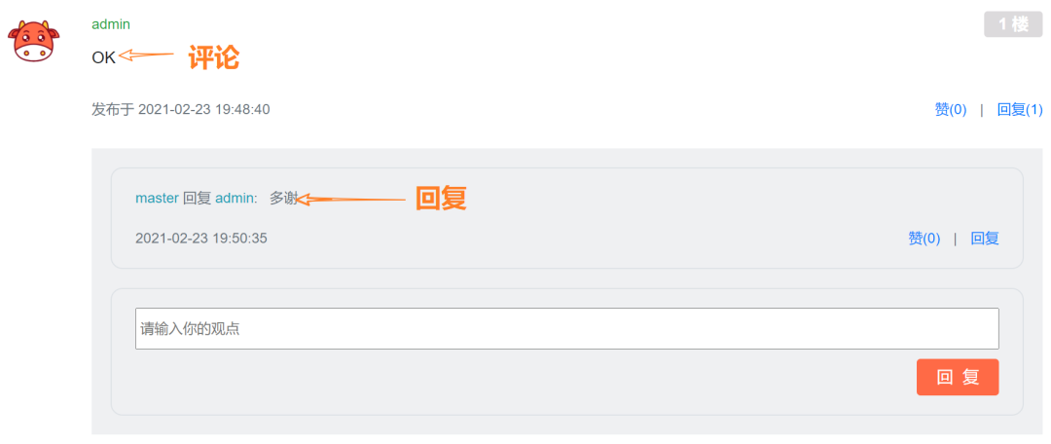

## 私信表

这张表不仅存储用户之间的私信，也存储系统通知，不同的是，系统通知的 from_id 特定为 1。用于发送系统通知的角色（用户） SYSTEM 已内置。



下面来看私信表的结构：

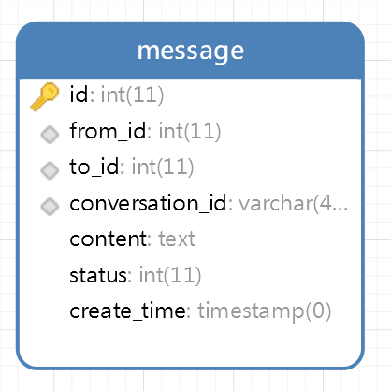

* id：私信/系统通知的唯一标识
* from_id：私信/系统通知的发送方 id
* to_id：私信/系统通知的接收方 id
* conversation_id：标识两个用户之间的对话。比如用户 id 112 给 113 发消息，或者 113 给 112 发消息，这两个会话的 conservation_id 都是 112_113。这样，通过这个字段我们就能查出来 112 和 113 之间的私信往来了。当然，这个字段是冗余的，我们可以通过 from_id 和 to_id 推演出来，但是有了这个字段方便后面的查询等操作
* content：私信/系统通知的内容
* status：私信/系统通知的状态
  + 0 - 未读（默认）
  + 1 - 已读
  + 2 - 删除（暂未使用）
* create_time：私信/系统通知的发送时间

### 精选留言

暂无...